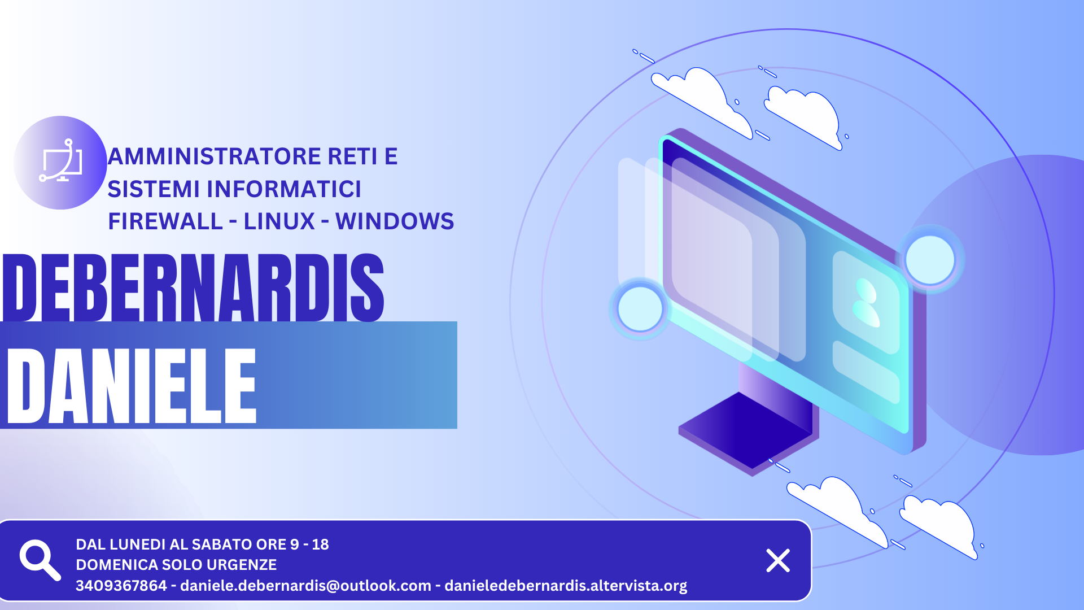

**DEBERNARDIS DANIELE**

**Contrada Cappuccini n. 2/4**

**85038 – SENISE (PZ)**

**3409367864**

[**daniele.debernardis@outlook.com**](mailto:daniele.debernardis@outlook.com)

**PEC:** [**daniele.debernardis@pec.basilicatanet.it**](mailto:daniele.debernardis@pec.basilicatanet.it)

**C.F. DBRDNL89D15L109B**

**https://danieledebernardis.altervista.org**

**Partner e Affiliati con Debernardis Daniele CEO My Brand Freelance**

**Key Patners**

**TIM Italia Business – Thenet Telefonia fissa mobile e connettività in fibra ottica - Vendita di prodotti e servizi informatici ed elettronici**

**Amministrazione Aruba Business, Hosting, Server, PEC**

**Amministrazione Amazon Web Services**

**Amministrazione Red Hat Linux Enterprise**

**Amministrazione Microsoft - Azure**

**Community Sysrack LAB**

**Community Parrot Security**

**Scuola Pantarhei - Scuola privata gratuita e a pagamento**

**Crazynet - Ingegnere di rete e di sistema Creatore di contenuti IT su Youtube**

**Desotech - Consulenza e formazione informatica aziendale**

**ExeoLab - Consulenza aziendale e cooperazione internazionale**

**Fastweb Italia**

**Cisco**

**Linkedin Business**

**Diamond Investment - Franchising Immobiliare e Investimenti**

**Click Academy - Scuola di formazione professionale e certificazioni informatiche**

**Mediaset Italia**

**Nicola Debernardis - Imprenditore Area Commerciale Puglia - Basilicata - Campania - Calabria**

**Banca Revolut**

**Novatech Battipaglia – Fornitore di prodotti informatici e cancelleria**

**SNEP - Distribuzione e Consulenza Settore Benessere e Sanità**

**La Monade - Progettazione e sviluppo software, applicazioni e siti web, soluzioni DevOps**

**Le attività e servizi principali richiesti dai clienti:**

**Assistenza hardware e software, manutenzione e verifica periodica Rete Internet aziendale e privata in sede o da remoto.**

**Backup e recupero dati da PC, Server, Notebook, Smartphone, Tablet, hard disk, SSD, chiavette USB, NAS per privati e aziende in sede o da remoto.**

**Consulenza informatica in loco o da remoto per privati e aziende.**

**Progettazione di reti informatiche aziendali e domestiche in loco.**

**Sviluppo app Android e Apple, sviluppo software, gestione, programmi anche con intelligenza artificiale in sede o da remoto.**

**Grafica pubblicitaria e sviluppo siti web e gestione social in sede o da remoto.**

**Insegnante privato di sistemi e reti per studenti di ogni ordine e grado, a domicilio o da remoto.**

**I nostri canali di distribuzione:**

**Social network, siti web, forum, newsletter, notifiche quotidiane, settimanali e mensili.**

**Relazioni con i clienti:**

**Relazioni basate sui social network più utilizzati e sul passaparola**

**Flussi di reddito:**

**Giornaliero, mensile**

**Quali valori offriamo ai nostri clienti?**

**Ottimismo, serietà, empatia, precisione, determinazione, proattività**

**Quali problemi dei nostri clienti stiamo aiutando a risolvere?**

**Visibilità sul web, strategie di comunicazione e marketing mirate e precise, problematiche tecniche informatiche di reti e sistemi**

**Pacchetti di prodotti e servizi offerti:**

**LISTINO SERVIZI OCCASIONALI CON CODICE FISCALE E REGISTRAZIONE AL CLIENTE:**

**CONSULENZA INFORMATICA SU BASE ORARIA A PARTIRE DA 100€/ORA**

**CONSULENZA, STRATEGIE DI MARKETING E COMUNICAZIONE DIGITALE SU PREVENTIVO**

**ASSISTENZA INFORMATICA AL CLIENTE 15,00€/ORA**

**PROGETTAZIONE DI SITI WEB SU PREVENTIVO**

**GRAFICA PUBBLICITARIA SU PREVENTIVO**

**PROGETTAZIONE APP ANDROID, iOS, SOFTWARE, GESTIONALI ANCHE CON INTELLIGENZA ARTIFICIALE**

**SU PREVENTIVO**

**FORMAZIONE SU INFORMATICA DI BASE, INTERMEDIA E AVANZATA SU PREVENTIVO**

**FORMAZIONE SULLA SICUREZZA INFORMATICA SU PREVENTIVO**

**PROGETTAZIONE E MANUTENZIONE DI RETI INFORMATICHE AZIENDALI A PARTIRE DA € 500,00/MESE**

**TUTOR PRIVATO RETI E SISTEMI PER ITIS E STUDENTI UNIVERSITARI 10,00€/ORA**

**Esigenze dei clienti:**

**Ogni esigenza viene valutata con me o in team di collaboratori e affiliati.**

**I clienti vengono raggiunti con video su Youtube, sito web, campagne e-mail mensili, forum e community sui social network.**

**Tutti i clienti sono importanti e sono oggetto di valutazione iniziale e poi seguito step by step.**

**Ogni cliente paga il servizio e il contratto su misura e per le sue esigenze.**

**Ai sensi e per gli effetti dell’articolo 1341, secondo comma del c.c. il cliente dichiara di aver letto attentamente il presente documento e di accettare tutti i punti e condizioni sopra menzionati.**

**Autorizzo il trattamento dei dati personali contenuti nel suddetto contratto.**

**Ai sensi del D. Lgs. 196/2003.**

**Ai sensi del decreto legislativo 30 Giugno, n. 196 “Codice in materia di protezione dei dati personali” e del GDPR (Regolamento UE 2016/679)**



**Firma Digitale con DigiSigner**

**al seguente link** [**Digital Signature Online Free - Sign Documents Online – DigiSigner**](https://www.digisigner.com/free-electronic-signature/sign-document-online)